Приложение № 1
к извещению № 1-КРТ/2025

МЕСТОПОЛОЖЕНИЕ И ГРАНИЦЫ
территории жилой застройки в границах улиц: 16-я Северная – Красный Пахарь – 7-я Северная – Герцена в Центральном административном округе города Омска, подлежащей комплексному развитию

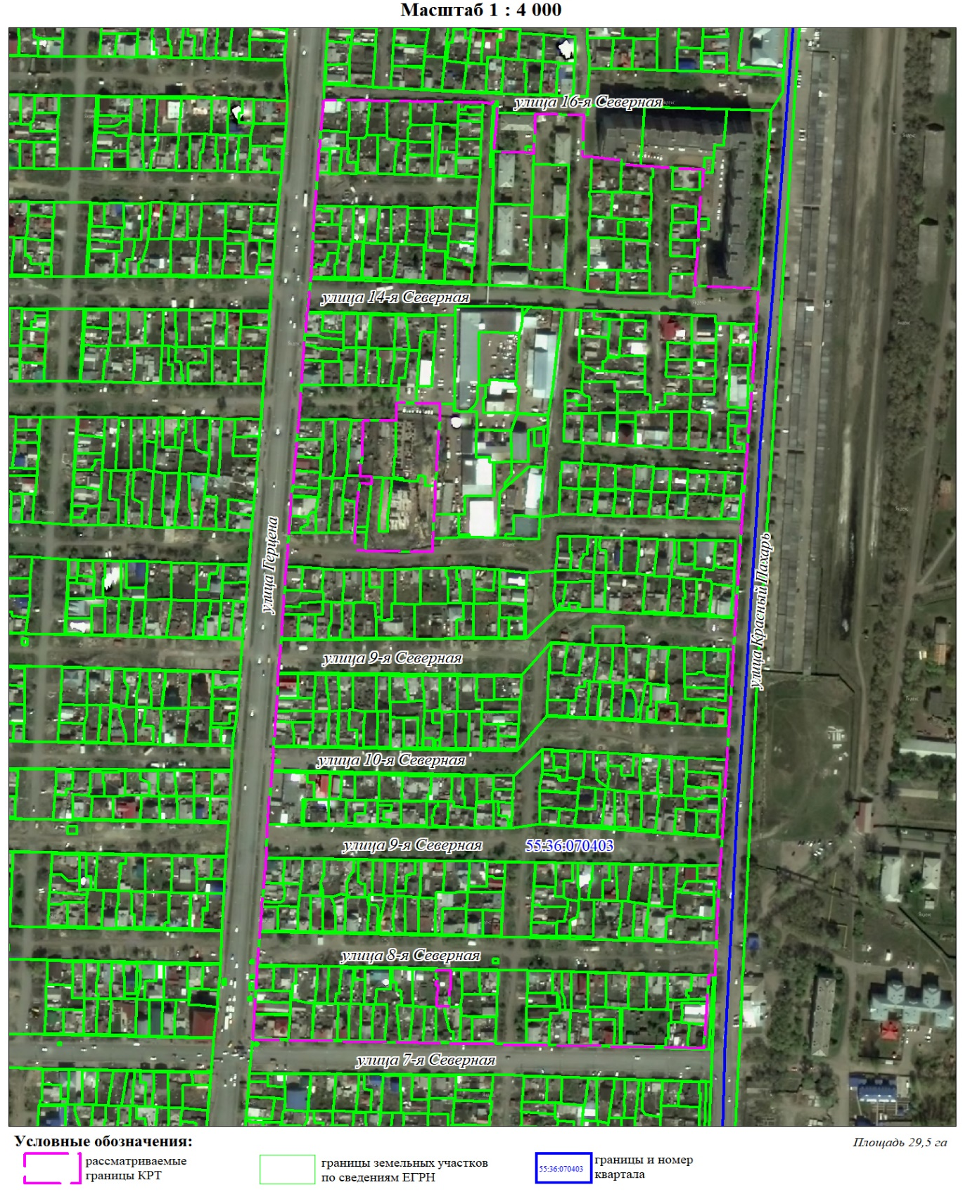
ПЕРЕЧЕНЬ
координат характерных точек границ территории жилой застройки
в границах улиц: 16-я Северная – Красный Пахарь – 7-я Северная – Герцена
в Центральном административном округе города Омска,
подлежащих комплексному развитию

Номер точки | Х | У
1 | 487069,64 | 2163197,79
2 | 487068,92 | 2163219,32
3 | 487068,90 | 2163226,11
4 | 487068,85 | 2163231,00
5 | 487068,71 | 2163236,75
6 | 487068,15 | 2163251,63
7 | 487067,40 | 2163271,06
8 | 487066,80 | 2163291,97
9 | 487065,99 | 2163311,70
10 | 487065,62 | 2163320,59
11 | 487065,13 | 2163332,13
12 | 487064,38 | 2163339,70
13 | 487066,05 | 2163339,95
14 | 487066,00 | 2163340,46
15 | 487065,94 | 2163342,29
16 | 487065,77 | 2163344,24
17 | 487056,13 | 2163343,90
18 | 487021,77 | 2163340,49
19 | 487020,35 | 2163367,13
20 | 487019,35 | 2163367,09
21 | 487019,00 | 2163374,09
22 | 487024,99 | 2163374,39
23 | 487054,49 | 2163375,99
24 | 487054,49 | 2163375,98
25 | 487054,50 | 2163375,99
26 | 487052,67 | 2163416,84
27 | 487046,70 | 2163416,62
28 | 487015,77 | 2163415,22
29 | 487015,06 | 2163423,59
30 | 487012,12 | 2163447,85
Номер точки | Х | У
31 | 487008,36 | 2163447,82
32 | 487006,85 | 2163463,63
33 | 487005,82 | 2163474,39
34 | 487002,40 | 2163517,07
35 | 486999,93 | 2163516,81
36 | 486958,77 | 2163511,86
37 | 486954,49 | 2163511,65
38 | 486949,45 | 2163511,42
39 | 486944,97 | 2163511,73
40 | 486939,46 | 2163511,45
41 | 486909,54 | 2163508,29
42 | 486899,39 | 2163507,29
43 | 486895,17 | 2163561,26
44 | 486863,90 | 2163558,68
45 | 486846,84 | 2163557,29
46 | 486750,19 | 2163548,80
47 | 486730,57 | 2163547,08
48 | 486685,94 | 2163543,14
49 | 486602,78 | 2163536,76
50 | 486574,82 | 2163534,64
51 | 486506,29 | 2163529,38
52 | 486476,21 | 2163527,07
53 | 486407,83 | 2163521,84
54 | 486382,34 | 2163519,88
55 | 486352,23 | 2163517,60
56 | 486313,55 | 2163515,43
57 | 486284,48 | 2163513,82
58 | 486284,54 | 2163512,72
59 | 486284,74 | 2163508,72
60 | 486263,25 | 2163507,04
61 | 486259,40 | 2163506,33
62 | 486241,14 | 2163504,91
63 | 486220,04 | 2163503,19
64 | 486219,26 | 2163503,24
65 | 486220,80 | 2163489,35
Номер точки | Х | У
66 | 486234,86 | 2163122,89
67 | 486235,77 | 2163122,99
68 | 486257,15 | 2163124,93
69 | 486257,96 | 2163125,12
70 | 486261,93 | 2163125,32
71 | 486268,53 | 2163126,02
72 | 486272,92 | 2163126,35
73 | 486278,62 | 2163126,67
74 | 486299,58 | 2163127,97
75 | 486300,99 | 2163128,11
76 | 486330,37 | 2163131,08
77 | 486331,31 | 2163131,17
78 | 486331,48 | 2163131,18
79 | 486353,16 | 2163133,09
80 | 486357,55 | 2163133,47
81 | 486374,49 | 2163134,98
82 | 486384,77 | 2163135,99
83 | 486385,36 | 2163136,41
84 | 486395,65 | 2163136,99
85 | 486396,64 | 2163137,05
86 | 486426,42 | 2163139,11
87 | 486426,53 | 2163138,10
88 | 486443,81 | 2163140,13
89 | 486443,73 | 2163141,16
90 | 486472,98 | 2163143,91
91 | 486474,04 | 2163144,01
92 | 486480,60 | 2163144,62
93 | 486482,81 | 2163144,84
94 | 486494,85 | 2163145,34
95 | 486495,41 | 2163145,39
96 | 486495,98 | 2163145,40
97 | 486505,64 | 2163146,26
98 | 486517,17 | 2163147,30
99 | 486521,99 | 2163147,76
100 | 486526,53 | 2163148,15
Номер точки | Х | У
101 | 486538,58 | 2163149,24
102 | 486559,81 | 2163150,25
103 | 486560,91 | 2163150,38
104 | 486589,60 | 2163153,39
105 | 486591,11 | 2163153,55
106 | 486612,93 | 2163155,36
107 | 486620,39 | 2163155,99
108 | 486634,30 | 2163157,17
109 | 486648,54 | 2163158,35
110 | 486654,41 | 2163158,83
111 | 486685,07 | 2163161,79
112 | 486700,19 | 2163163,23
113 | 486716,89 | 2163164,44
114 | 486718,11 | 2163164,56
115 | 486722,01 | 2163164,98
116 | 486726,40 | 2163165,42
117 | 486732,62 | 2163166,09
118 | 486740,60 | 2163166,94
119 | 486753,14 | 2163168,25
120 | 486768,66 | 2163169,89
121 | 486785,65 | 2163171,63
122 | 486817,16 | 2163174,76
123 | 486838,96 | 2163176,24
124 | 486845,73 | 2163176,92
125 | 486852,34 | 2163177,60
126 | 486853,67 | 2163177,73
127 | 486860,47 | 2163178,41
128 | 486880,69 | 2163180,45
129 | 486881,57 | 2163180,57
130 | 486911,32 | 2163184,25
131 | 486912,36 | 2163184,40
132 | 486921,24 | 2163184,99
133 | 486944,55 | 2163186,52
134 | 486948,49 | 2163186,78
135 | 486954,14 | 2163187,14
Номер точки | Х | У
136 | 486959,53 | 2163187,50
137 | 486972,62 | 2163188,36
138 | 486975,05 | 2163188,52
139 | 486975,85 | 2163188,60
140 | 487005,16 | 2163191,30
141 | 487011,95 | 2163191,92
142 | 487014,67 | 2163192,18
143 | 487026,09 | 2163193,24
144 | 487027,26 | 2163193,36
145 | 487042,97 | 2163194,80
1 | 487069,64 | 2163197,79
146 | 486293,57 | 2163278,74
147 | 486293,28 | 2163281,88
148 | 486293,12 | 2163290,42
149 | 486293,26 | 2163291,45
150 | 486276,21 | 2163290,72
151 | 486276,22 | 2163289,99
152 | 486261,19 | 2163288,84
153 | 486261,20 | 2163285,86
154 | 486261,28 | 2163284,07
155 | 486261,20 | 2163278,83
156 | 486269,75 | 2163279,06
157 | 486279,81 | 2163280,08
158 | 486279,83 | 2163278,82
159 | 486283,58 | 2163278,87
160 | 486283,57 | 2163279,99
161 | 486286,30 | 2163279,98
162 | 486286,34 | 2163278,87
146 | 486293,57 | 2163278,74
163 | 486799,40 | 2163254,25
164 | 486798,73 | 2163270,82
165 | 486797,89 | 2163291,22
166 | 486724,39 | 2163286,10
167 | 486699,80 | 2163284,33
168 | 486677,98 | 2163282,82
Номер точки | Х | У
169 | 486665,96 | 2163282,30
170 | 486668,27 | 2163225,72
171 | 486668,21 | 2163216,56
172 | 486684,81 | 2163217,35
173 | 486689,80 | 2163217,67
174 | 486696,39 | 2163218,09
175 | 486707,31 | 2163219,18
176 | 486728,32 | 2163222,44
177 | 486727,27 | 2163231,63
178 | 486732,87 | 2163232,20
179 | 486734,02 | 2163232,15
180 | 486734,31 | 2163222,39
181 | 486734,84 | 2163222,44
182 | 486746,02 | 2163222,87
183 | 486745,73 | 2163223,61
184 | 486748,98 | 2163224,15
185 | 486783,63 | 2163225,89
186 | 486783,56 | 2163253,60
163 | 486799,40 | 2163254,25

